黄浦区教育系统关于开展2024年度
上海市中小学教师高级职称评审工作的通知

黄浦区教育系统各单位：
根据《上海市职称评审管理办法》(沪人社规〔2021〕30号)、《上海市教育委员会、上海市人力资源和社会保障局关于印发上海市中小学高级教师评审条件的通知》(沪教委规〔2018〕4号)、《上海市人民政府办公厅关于印发上海市〈乡村教师支持计划(2015-2020年)〉实施办法》(沪府办〔2015〕120号)和《上海市教育委员会关于公布〈上海市乡村学校名单>的通知》(沪教委人〔2023〕51号)等文件精神，现将本年度上海市中小学教师高级职称评审工作有关事项通知如下：
一、评审范围
（一）语文、数学、外语、物理、化学、历史、政治、学前教育、音乐 体育、美术（区评学科）；地理、生物、校外教育、计算机、跨学科教育、劳动技术教育、德育一、德育二、教育管理、教育和心理学、特殊教育以及社区教育（市评估院评审学科）等23门学科中的本市中小学、幼儿园(含民办中小学、幼儿园)等持有相关《教师资格证书》并从事基础教育的在岗教师。
（二）其他专业技术职务系列的高级职务专业人员，现在普教系统教师岗位上任教的，须按中小学教师高级职务的任职条件参加转岗评审。
二、申报要求
（一）申报中小学教师高级职称人员，应符合《上海市教育委员会、上海市人力资源和社会保障局关于印发上海市中小学高级教师评审条件的通知》（沪教委规〔2018〕4号）文件中的评聘条件，其学历、任职资历、教科研成果等评审条件均应符合文件所规定的要求。申报教师所提交的教科研成果取得截止时间为9月15日，且其中至少有一项已通过同行专家鉴定并在规定的有效期内，符合乡村教师支持计划的、符合援藏援疆援青支教政策的教师除外。
根据上海市人力资源和社会保障局关于《调整职称外语和计算机应用能力考试政策有关工作的通知》(沪人社专发〔2017)2号〕文件，从2017年起，职称外语和计算机应用能力考试成绩不再作为本市职称评审申报的前置条件。
(二)中小学高级教师职称评审要在核定的岗位结构比例内进行，逐步建立和完善专业技术职务评聘与岗位聘用相结合的用人制度，实现中小学教师职务聘任和岗位聘用的统一。
(三)根据沪教委规〔2018〕4号文件精神，对高评委未获通过，次年一般不得连续申报。如新的一年在教育教学业绩或成果方面取得突出贡献，对本市基础教育发展起到积极作用，并由本人申请，且经学校、区教育局推荐可连续申报。
(四)根据沪教委规〔2018〕4号的文件精神，对任职资历未达到文件要求，或学历未达文件要求但达到《中华人民共和国教师法》规定学历的人员，在本市基础教育领域做出突出贡献、发挥重大作用的，如任中级职务以来，主持过省(市)级以上重大教育改革实践项目或研究课题，或以前三位署名作者申报的成果获省(市)级教学成果一等奖以上的，可以破格评审。其中，资历破格的年限一般不超过1年。
(五)根据市教委《上海市少先队辅导员参加中学高级教师职务评聘条件的规定(试行)》的文件精神，以下三类人员可以申报德育二组(少先队教育专业):(1)各初中、小学在岗专职从事少先队教育的少先队大队辅导员和分管少先队教育的党政干部。(2)各区少先队总辅导员、少先队教研员。(3)各初中、小学担任少先队中队辅导员累计满8年，在少先队教育、少先队工作方面取得显著成绩，所带队集体曾获区级及以上先进集体荣誉称号，或本人曾获区级及以上少先队先进个人荣誉称号。
(六)根据市教委要求，符合以下条件教师可申报社区教育学科：1.机构范围：申报社区教育学科的教师，应是在区社区学院、社区学校(包括挂社区学院、社区学校牌子的成人学校)中，专职从事社区教育教学工作的在编在岗的中小学教师。未挂社区学院、社区学校牌子的成人学校不属于社区学院、社区学校的范围。2.教师资格要求：申报社区教育学科的教师，应具有初级中学及其以上教师资格。
(七)根据沪教委规〔2018〕4号的文件要求，高中教师应有不少于1个学年的初中或乡村学校教学经历。时间计算是截止至2024年12月31日，初中或乡村学校教学经历已满一学年。
(八)根据沪府办〔2015〕120号、沪教委规〔2018〕4号文件精神，在乡村学校任教5年以上且现仍在乡村学校任教或从城镇学校交流、支教到乡村学校任教3年以上的教师，在教师职务评聘中，外语计算机成绩、论文发表可不作为刚性条件。在乡村学校任教10年以上且现仍在乡村学校任教的教师，担任中小学教师中级职务满4年且考核特别优秀的，可申报评聘高级教师。城区中小学教师晋升高级教师职称(职务),有在乡村学校或薄弱学校任教1年以上经历的可优先考虑。关于乡村学校范围请参照《上海市教育委员会关于公布<上海市乡村学校名单>的通知》(沪教委人(2023)51号)。乡村学校工作经历年限计算是截止至2024年12月31日。
三、评审内容和程序
12门学科（地理、生物、校外教育、计算机、跨学科教育、劳动技术教育、德育一、德育二、教育管理、教育和心理学、特殊教育、社区教育）由黄浦区教育局委托上海市教育评估院进行评审。
11门学科（语文、数学、英语、物理、化学、历史、政治、学前教育、音乐、体育、美术）由黄浦区教育局自主评审，具体操作黄浦区教育人才服务中心进行。
黄浦区教育人才服务中心与上海市教育评估院接受符合市教委文件要求，并经学校聘任委员会审核通过且公示5个工作日的申报者材料,包括相关表格、各类证书及反映本人教学工作实绩、教育教学研究水平的有关材料。学科评议组专家在随堂听课与面试答辩、专业能力测试、审阅材料等基础上，对申报人的师德修养与工作业绩、教育教学能力、教育教学研究水平等方面进行综合评议，并以投票表决形式提出综合评议意见后，报高评委。最终，高评委评审通过人员经网上公示无异议后获得中小学教师高级职称。
根据教育信息化工作要求，本次评审工作将实行全部学科网上申报、审核等形式。申报教师、学校须在“上海市职称服务系统”上填写基本信息、学校审核意见等，《申报表》及有有关表格等网上导出打印。
11门学科：听课通知由人才中心根据听课时间提前3个工作日告知申报学校。
12门学科：根据申报情况，高评委办公室将于11月-12月组织听课、面试和专业能力测试等工作。具体安排另行通知。
具体网上操作方法，学校详见附件中的“学校管理员须知”及“学校操作手册”；申报老师详见“申报教师须知”及“申报人操作手册”。申报材料要求详见“申报材料要求（2024）”。
四、时间安排
1、8月28日（周三）-9月6日（周五）
申报阶段全面采用网上系统，同时仍需申报教师提交申报表等书面材料。
学校组织有关教师学习教师高级职称评聘工作文件精神，符合申报条件的教师提出申请、通过网上系统填写申报表，学校教师职务聘任委员会受理本校教师高级职务申报。
学校教师职务聘任委员会将初审通过的本校教师申报高级职称的材料在校内指定地点公开展示至少5个工作日。
在展示材料的同时，学校教师职务聘任委员会对申报人进行随堂听课（见学校教师职务聘任委员会随堂听课评价表），审核所有提交的材料结合平时的考核情况，对申报人的师德修养与工作业绩、教育教学能力在充分讨论的基础上以无记名评分形式进行评定（见学校教师职务聘任委员会评价表），如有2人以上申报的，还需按照评价分值排序，审核意见和评价结果由聘任委员会主任签名并加盖公章。
2、9月2日（周一）16:00前：
各校将《申报表相关表格》中单面纸质页“事业单位岗位情况”（含“所在单位合适意见”、“事业单位岗位情况”），学校填好且签名盖章后（份数按申报人数的3倍），交黄浦区教育人才服务中心（泗泾路5号205室）。
待加盖区人社公章后，初定9月5日（周四）由人才中心发回学校。
3、9月6日（周五）16:00前：
各校将以下材料交黄浦区教育人才服务中心（泗泾路5号205室），并在评审平台内审核通过申报老师材料。
- 申报教师档案袋（每人1个档案袋，封面张贴材料袋目录，底部按“区、学科、姓名、学校”顺序贴上标签，见下方样稿）：《高级职称评审申报表》（一式三份）
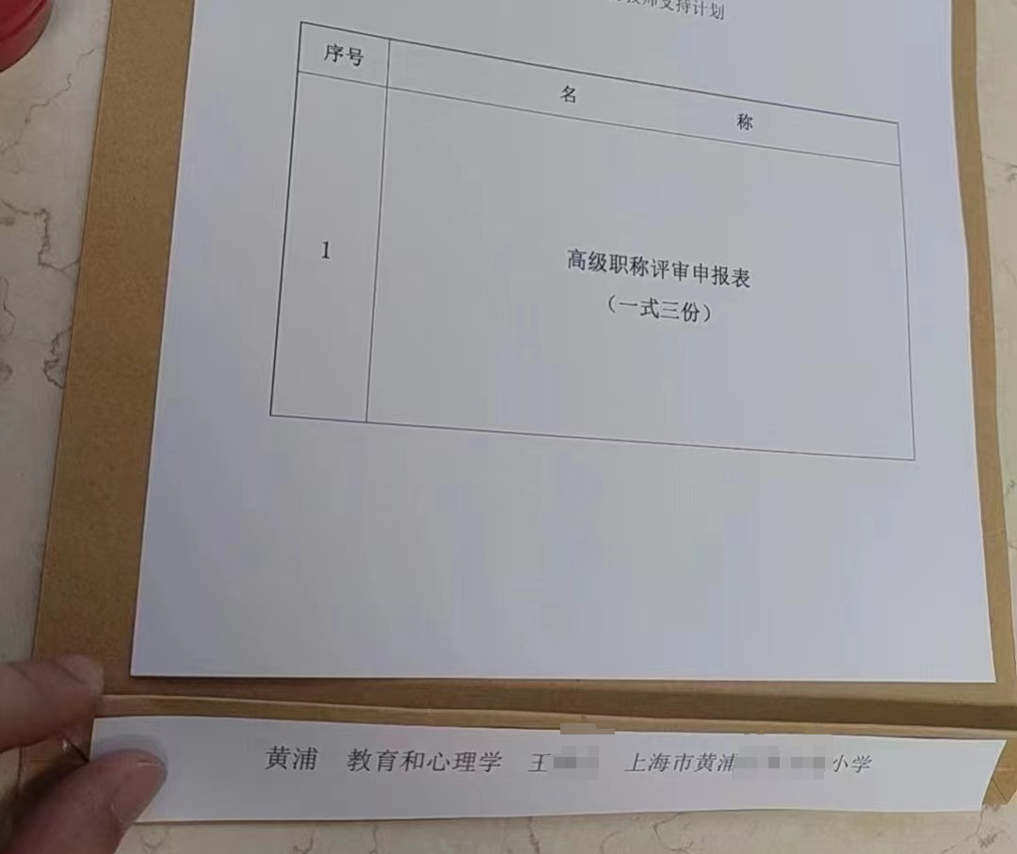
请务必在每份申报表封面顶部标记好“区”和“申报学科”。
申报教师材料经校级管理员填写好《补充资料填写》并上报至受理点后，由学校管理员在平台上点击“申报表下载”，下载并打印《申报表》。
- 任教课程表（学校盖章，一式一份）。
- 《申报人员花名册及送审材料一览表》（学校盖章，A3打印，一式一份）及电子版。
- 《随堂听课汇总表》电子版。
以上纸质材料（2）与纸质材料（3）放入一个大信封中。电子版材料（3）与电子版材料（4）发送至邮箱：rczxxhx@hpe.cn（电子版材料请务必改成学校名+表格名）
4、申报语文、数学、外语、物理、化学、政治、历史、学前教育、音乐、体育、美术等11门学科由区（或委托兄弟区）组织评审（笔试、随堂听课、面试），笔试时间暂定11月2日（周六），请申报教师做好准备。
5、地理、生物、校外教育、计算机、跨学科教育、劳动技术教育、德育一、德育二、教育管理、教育和心理学、特殊教育以及社区教育等12门学科，由市评估院组织专家进行随堂听课以及面试（含专业能力测试）等，请申报的教师等待通知。

